Herr …
… wir bitten dich um deinen heiligen, guten Geist in unserer Kirche. Stärke unsere Gemeinschaft untereinander. Lass uns voller Freude im Glauben leben. Bring uns mit deinem Geist in Bewegung. Mach uns offen für Veränderungen. Wir bitten dich um deinen heiligen, guten Geist.
Vater unser im Himmel, geheiligt werde dein Name
dein Reich komme, dein Wille geschehe,
wie im Himmel so auf Erden,
unser tägliches Brot gib uns heute
und vergib uns unsere Schuld, wie auch wir vergeben unseren Schuldigern,
und führe uns nicht in Versuchung, sondern erlöse uns von dem Bösen.
Dein ist das Reich, die Kraft und die Herrlichkeit
in Ewigkeit, AMEN

Es segne und behüte uns der allmächtige und barmherzige Gott. Der Vater und der Sohn und der Heilige Geist.
Amen.

Bernd Luttmann

"Wandelt als Kinder des Lichts; die Frucht des Lichts ist lauter Güte und Gerechtigkeit und Wahrheit."
Eph 5,8b.9

Salz der Erde – Licht der Welt

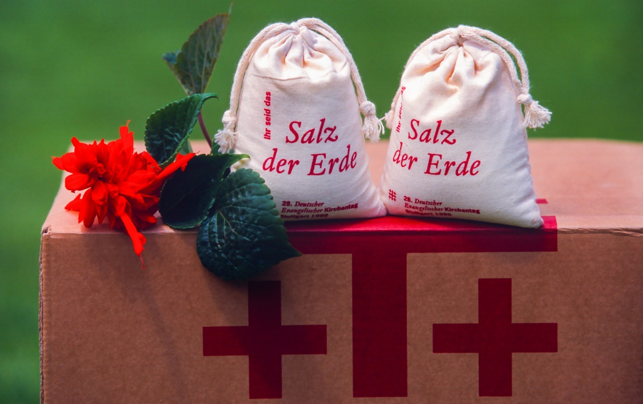

Was ich tue oder unterlasse, was ich sage und plane, ist nicht gleichgültig. Wer vom Glauben an Jesus angesteckt ist, der weiß: Ich bin verantwortlich. Mein Leben kann etwas verändern.

Wie ein Stein, der ins Wasser fällt, oder wie ein Funke, der überspringt, setzt die frohe Botschaft von Jesus Christus Menschen in Bewegung. So spricht der 8. Sonntag nach Trinitatis von den Auswirkungen des Glaubens: Als Licht der Welt und Salz der Erde werden Christen in der Welt nicht unbemerkt bleiben und oft genug auch darin anecken. Als Wohnstätten für Gottes Geist werden sie sorgsam und besonnen mit ihrem Körper umgehen. Als reich Beschenkte werden sie ihren Besitz teilen – und wenn es noch so wenig ist. Von Gottes Licht berührt werden sie selbst wie Kirchenfenster leuchten.

Ihr seid das Salz der Erde, ihr seid das Licht der Welt – das Evangelium des 8. Sonntags nach Trinitatis stammt aus der Bergpredigt. Die Epistel konkretisiert den Zuspruch: „Die Frucht des Lichts ist lauter Güte und Gerechtigkeit und Wahrheit“. Ohne Gottes Gnade würden wir dem nicht gerecht werden können. Seine Liebe geht jedem Anspruch voraus.

Gebet

Groß ist der HERR und hoch zu rühmen in der Stadt unsres Gottes, auf seinem heiligen Berge. Schön ragt empor sein Gipfel, daran sich freut die ganze Welt Wie wir's gehört haben, so sehen wir's an der Stadt des HERRN Zebaoth, an der Stadt unsres Gottes: Gott erhält sie ewiglich. Sela. Gott, wir gedenken deiner Güte in deinem Tempel. Gott, wie dein Name, so ist auch dein Ruhm bis an der Welt Enden. Deine Rechte ist voll Gerechtigkeit. Es freue sich der Berg Zion, und die Töchter Juda seien fröhlich um deiner Rechte willen. Ziehet um den Zion herum und umschreitet ihn, zählt seine Türme; habt gut acht auf seine Mauern, durchwandert seine Paläste, dass ihr den Nachkommen davon erzählt: Dieser ist Gott, unser Gott für immer und ewig. Er ist's, der uns führet. Psalm 48,2-32a, 9-15

